Nicht in Plastikfolie verpackt
Oldenburg, März 2026 – Erdenexperte Floragard hat seine Hobbyerden-Linie zur Saison 2026 neu verpackt. Neben der jetzt noch klareren Optik der Folienverpackung mit Icons zu den wichtigsten Produkthighlights bietet der Hersteller ab Februar seine Blumenerde auch in einer 18-Liter-Papierverpackung. Die nachhaltige Idee dahinter: einfach Verpackung im Altpapier entsorgen.
Die torfreduzierte Blumenerde ist ein echter Allrounder: ob Zimmerpflanzen umgetopft werden müssen, Balkonkästen und Kübel auf der Terrasse neue Erde benötigen oder Pflanzungen im Beet anstehen. Angereichert mit Vital-Ton, dem natürlichen Pilz Trichoderma und Miscanthus-Mix, eignet sich das gebrauchsfertige Substrat für alle Pflanzvorhaben. Bis zu 12 Wochen ist eine ideale Nährstoffversorgung gewährleistet – optimal für ein gesundes Pflanzenwachstum.

Zeichen: 804 (mit Leerzeichen)
Seit Februar 2026 verfügbar: Floragard Blumenerde in der Papierverpackung, die sich einfach im Altpapier entsorgen lässt.  Bildquelle: Floragard | 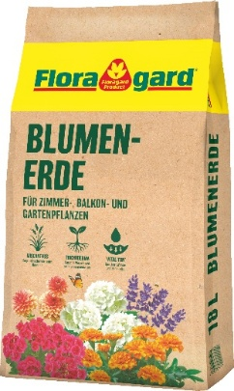

Kurzprofil Floragard Vertriebs-GmbH

Die Floragard Vertriebs-GmbH mit Sitz im niedersächsischen Oldenburg ist eines der führenden europäischen Unternehmen im Vertrieb von Blumenerden für Hobby-Gärtner und Profi-Substraten für den Erwerbsgartenbau, die sie in über 85 Länder exportiert. Eine Datenbank mit über 5.000 verschiedenen Substrat-Rezepturen macht dabei individuelle Lösungsansätze möglich. In über 20 leistungsstarken, modernen Produktionsbetrieben in Deutschland und dem Baltikum produziert die Unternehmensgruppe über zwei Millionen Kubikmeter. 1919 als Torfstreuverband GmbH in Berlin gegründet, steht der Name Floragard heute für Erfahrung, Zuverlässigkeit und Vertrauen. Weitere Informationen unter www.floragard.de.

